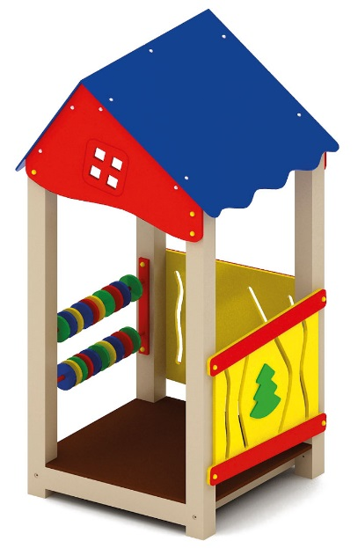 | Домик «Сказка» 0309  Размер не менее: длина - 1180 мм, ширина - 1060 мм, высота - 2180 мм.  Изделие представляет собой домик с крышей и счетами.  Крыша двухскатная, изготовлена из березовой водостойкой фанеры толщиной не менее 9 мм. Опорные панели скатов крыши должны быть изготовлены из водостойкой фанеры, толщиной не менее 18 м. Основание домика должно быть изготовлено из клееного бруса хвойных пород, сечением не менее 100*100 мм.  Ограждения домика с декоративными накладками изготовлены из березовой водостойкой фанеры толщиной не менее 18 мм, и имеют размеры не менее: ширина – 950 мм, высота – 720 мм, декоративные накладки должны быть изготовлены из водостойкой фанеры толщиной не менее 9 мм.  Пол домика имеет размеры не менее: длина – 1000 мм, ширина – 1000 мм, изготовлен из ламинированной нескользящей фанеры толщиной не менее 18 мм.  На одной из сторон, ограждение выполнено в виде двухрядных счет, изготовленных из водостойкой фанеры толщиной не менее 18 мм, расположенных на металлической трубе, диаметром не менее 21,3 мм.  При изготовлении несущих конструкций (столбов) должна быть использована технология склейки под прессом нескольких слоев древесины.  Используемая фанера должна быть водостойкой фанерой марки ФСФ, из лиственных пород.  Деревянные детали должны быть тщательно отшлифованы, кромки закруглены и окрашены яркими двухкомпонентными красками, стойкими к сложным погодным условиям, истиранию, действию ультрафиолета и специально предназначенными для применения на детских площадках, крепеж оцинкован. Металлические элементы окрашены яркими порошковыми красками с предварительной антикоррозийной обработкой. Выступающие концы болтовых соединений должны закрываться пластиковыми заглушками.  Обязательно наличие закладных деталей для монтажа, изготовленных из: труба металлическая диаметром не менее 48 мм., сталь листовая, толщиной не менее 3 мм.

